Муниципальное бюджетное дошкольное образовательное учреждение «Детский сад №2 «Изюминка»

Отчёт о работе
по природоохранному
социально-образовательному проекту
«Эколята – Дошколята»
в МБДОУ «Детский сад №2 «Изюминка»

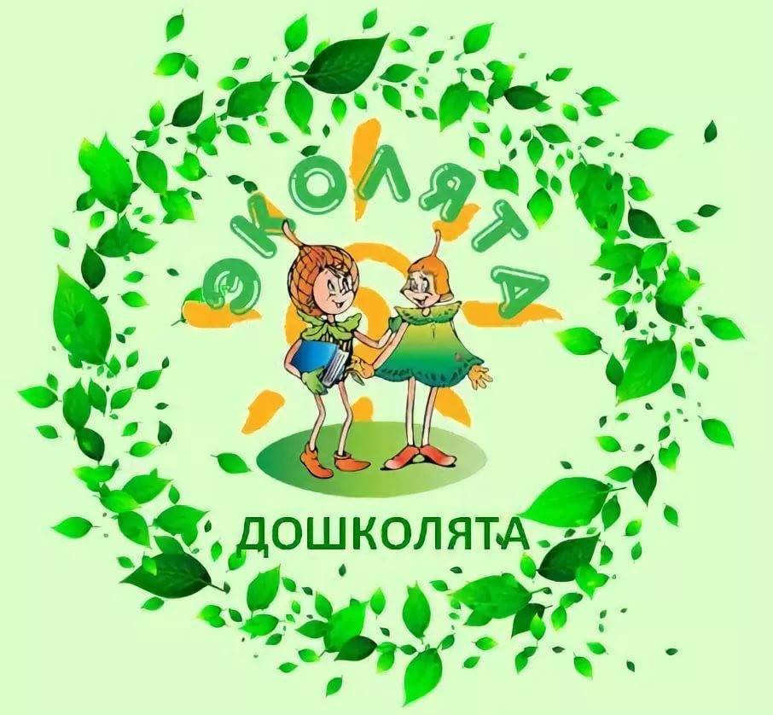

2021г.

Отчёт о работе
по природоохранному
социально-образовательному проекту
«Эколята – Дошколята»

Проблема взаимодействия человека с природой с каждым годом становится всё более актуальной. Природные богатства, которые имелись у нас не так давно в изобилии, истощаются. Вырубка лесов, загрязнение водоемов, использование пластика в быту засоряет природу, которая сама уже не в силах очиститься. Необходимо помочь природе возродиться. Уже с младшего возраста детей необходимо приучать любить и беречь природу.

Экологическое воспитание дошкольников, прежде всего, направлено на формирование положительного отношения ребенка к окружающей среде–земле, воде, флоре, фауне. Научить детей любить и беречь природу, бережно использовать природные богатства, формировать умение рационально использовать бросовый материал с пользой для общества – главные задачи экологического воспитания. Для достижения целей по экологическому воспитанию, мы решили принять участие во всероссийском природоохранном социально-образовательном проекте «Эколята – защитники природы». Данный проект делится по возрастам. И поэтому наш проект называется «Эколята–Дошколята».
Для реализации природоохранного проекта «Эколята-дошколята» в первую очередь был составлен перспективный план, по которому мы работали в течении года. Также нами были изучены и изготовлены образы сказочных героев. Шалун, Тихоня, Умница и Ёлочка — эколята – защитники природы, вместе они охраняют и берегут её, помогают детям понять, как заботиться о птицах, животных, насекомых, как ухаживать за растениями и т. д., поэтому образы этих героев мы использовали при проведении различных мероприятий в рамках проекта.
В рамках проекта было задействованы все воспитанники -178 детей и их родители. В ходе проекта «Эколята–Дошколята» с дошкольниками проведено много интересных экологических занятий, бесед, обыграно экологических ситуаций, творческих мастерских, экскурсий, тематических занятий, подчинённых целям воспитания любви, бережного и уважительного отношения к природе.
20.12.2020 г. в нашем ДОУ проводилась акция «Повесь кормушку», целью которой стало привлечение внимания детей и их родителей к проблеме подкормки птиц, формирования доброжелательного отношения к птицам родного края. Чтобы помочь птицам, воспитанники, совместно с родителями изготовили кормушки.
В ходе проекта в нашей группе был создан уголок эколят. Он включает в себя тематический стенд и экозону. На стенде отображены все добрые дела эколят, эко-знаки от Ёлочки, эко-новости от Умницы, размещены фотографии с изображением природы, памятки с лозунгами «Сохраним природу!!!», «Берегите Землю!» и «Правила поведения на природе!», девиз, гимн и клятва эколят. В уголке также имеется иллюстрированный материал: животные, птицы и растения, занесенные в Красную книгу, различные поделки и рисунки с образами эколят. Образы «Эколят» стали жителями наших стендов и группы. Детьми были разучены гимн и клятва эколят, после чего состоялось посвящение воспитанников в «Эколят-дошколят». На празднике к Международному дню Земли дети играли в игры, собирали «мусор» в лесу, правильно сортировали его, читали стихи, пели гимн и многое др.
В положении всероссийского проекта «Эколят» сказано, что дети могут принимать участие не только в экологических мероприятиях вместе с персонажами проекта, но и в мероприятиях другой направленности. Поэтому мы решили, что детям будет также интересны и другие праздники и задания, предложенные героями проекта. Наши эколята – дошколята приняли участие и будут принимать участие в следующих мероприятиях:
- 1 апреля - День птиц. Детям было предложено подойти к окну и понаблюдать за птицами, за их повадками, а также нужно было сделать оригами, либо аппликацию на тему «Птичка» от Тихони.
- 2 апреля – День детской книги. Детям было предложено прочитать вместе с родителями различные рассказы о птицах от Ёлочки и выучить стихотворение.
- 7 апреля - День здоровья. Задание от Шалуна, так как он любит играть в различные игры. Были предложены подвижные игры и игры о здоровом питании.
- 12 апреля – День космонавтики. Предложение от Умницы - принять участие в конкурсе. Дети рисовали и делали поделки по данной теме.
- 22 апреля – День Земли. Елочка знакомила детей с картой и глобусом.
- 1 мая – праздник весны и труда! Детям были предложены загадки о временах года, явлениях природы, о растениях и животных от Ёлочки. Было также предложено посадить растения (по возможности, для тех, кто находился в частном секторе).
- 3 мая – День Солнца. Елочка предложила сделать поделки или нарисовать рисунки о солнце, а также выучить стихотворение.
- 9 мая – День победы! Предложение от Умницы принять участие в конкурсе поделок и рисунков, а также в акции «Бессмертный полк».
Все мероприятия должны положительно повлиять на детей:
- бережно и чутко относиться к природе, к растениям и животным;
- желание помогать животным, птицам, соблюдать правила бережного отношения к природе;
- закрепились знания о разнообразии животного и растительного мира, пришло понимание неразделимого единства человека и природы, повысилась общая культура ребёнка;
-сформировались нравственно-эстетические отношения к окружающему, навыки экологической безопасности.
Дети стали понимать, что человек – часть природы, что он должен беречь и охранять её.

